Міністерство освіти і науки України



АРХІТЕКТУРНА І ОБ'ЄМНО-ПРОСТОРОВА КОМПОЗИЦІЯ

КОНСПЕКТ ЛЕКЦІЙ
для здобувачів першого (бакалаврського) рівня вищої освіти
освітньої програми «Архітектура та містобудування»
галузь знань 19 Архітектура і будівництво
спеціальності 191 Архітектура та містобудування
денної форми навчання

Луцьк - 2024
УДК 72.012
Р54

Голова вченої ради факультету архітектури, будівництва та дизайну

__________О. АНДРІЙЧУК
Електронна копія друкованого видання передана для внесення в репозитарій ЛНТУ
Директор бібліотеки _________ Н. ПОЛІЩУК

Рекомендовано до видання вченою радою факультету архітектури, будівництва та дизайну ЛНТУ,
протокол № від « » 2024 року.

Розглянуто і схвалено на засіданні кафедри архітектури та дизайну ЛНТУ, протокол № від «16 » лютого 2024 року.
Завідувач кафедри АД _________О. ПАСІЧНИК

Укладачі: _________З. М. РУБАН-ГОЛОВЧУК, старший викладач кафедри архітектури та дизайну ЛНТУ.
Рецензент: _________ О.ПАСІЧНИК завідувач кафедри архітектури та дизайну ЛНТУ.

Відповідальний за випуск: _________ О.ПАСІЧНИК завідувач кафедри архітектури та дизайну ЛНТУ.

Архітектурна і об’ємно-просторова композиція: Конспект лекцій для здобувачів першого (бакалаврського) рівня освітньої програми «Архітектура та містобудування» галузі знань 19 Архітектура і містобудування денної та заочної форм навчання/уклад. З. М. Рубан-Головчук – Луцьк: Луцький НТУ, 2024. 28с.
Р54
Конспект лекцій висвітлює вступний курс з дисципліни «Архітектурна і об’ємна-просторова композиція» для студентів спеціальності 191 «Архітектура та містобудування» денної форм навчання. У виданні йдеться про основи, види та принципи побудови композиційних завдань у архітектурному навчанні, проаналізовано найважливіші вимоги до виконання роботи, технологічні та художні особливості.

© З.М. Рубан-Головчук, 2024 р.

ЗМІСТ

ВСТУП…………………………………………...............................4
Мета і завдання………………………………………….…………4
Художній образ в архітектурній композиції. Властивості та якості композиції………………………………….………….…....5
Тема 1. Композиція та її роль в архітектурі та містобудуванні……………………………………………………..5
Тема 2. Закономірності в архітектурній композиції………………………………………………….……....6
Тема 3. «Золотий перетин» та його роль в архітектурній композиції………………………………………………….………7
Тема 4. Категорії архітектурної композиції…………….……….9
Тема 5. Властивості та якості композиції………..……….…….10
Засоби вираження образу в архітектурній композиції..…….….11
Тема 6. Засоби композиції………………………………………..11
Тема 7. Колір як складова композиції………………………..….12
Тема 8. Комбінаторне формотворення……………………….…12
Тема 9. Оптичні ілюзії в композиції………………………...…..13
Тема 10. Об’ємно-просторова композиція в архітектурі……....14
ІЛЮСТРАЦІІ ………..………………………….…………….….16
ЛІТЕРАТУРА………………………………………...……….…..27

ВСТУП

Навчальна дисципліна «Архітектурна і об’ємно-просторова композиція» є базовою фаховою складовою підготовки майбутніх архітекторів та фахівців у сфері містобудування. Вона спрямована на формування у студентів системного розуміння закономірностей організації архітектурної форми, простору та художнього образу, а також на розвиток композиційного мислення як основи професійної діяльності.
Конспект лекцій охоплює теоретичні засади архітектурної композиції, її категорії, властивості та засоби вираження, з урахуванням історичного досвіду й сучасних тенденцій архітектурного та містобудівного проєктування. Особлива увага приділяється питанням пропорціонування, ритму, кольору, комбінаторного формотворення та об’ємно-просторової організації архітектурного середовища.
Матеріали конспекту логічно поєднані з практичними завданнями, що сприяє закріпленню теоретичних знань, розвитку просторової уяви, графічної культури та творчих навичок студентів. Видання призначене для студентів архітектурних спеціальностей, а також може бути використане викладачами як навчально-методичний матеріал у процесі підготовки та проведення занять.
Мета дисципліни:
Формування у студентів системного розуміння закономірностей архітектурної та об’ємно-просторової композиції, розвиток композиційного мислення, просторової уяви та навичок художньо-архітектурного формотворення.
Завдання дисципліни:
засвоїти основні категорії, властивості та засоби архітектурної композиції;
навчитися аналізувати та формувати архітектурний образ;
опанувати принципи пропорціонування, ритму, масштабу та кольору;
розвинути навички площинної та об’ємно-просторової композиції;
сформувати вміння застосовувати композиційні закономірності у проєктній діяльності.

Художній образ в архітектурній композиції. Властивості та якості композиції

Тема 1. Композиція та її роль в архітектурі та містобудуванні
Архітектурна композиція — це система організації форми, простору та об’єму, яка забезпечує цілісність, виразність і художню завершеність архітектурного об’єкта або містобудівного середовища.
Роль композиції:
формування художнього образу;
організація простору та функцій;
забезпечення гармонії між формою, конструкцією і середовищем.
Види архітектурної композиції:
фронтальна;
об’ємна;
глибинно-просторова.
Композиційний центр — домінуючий елемент, що організовує сприйняття всієї композиції.
Основою навчання є робота з простими геометричними формами: квадрат, коло, трикутник, їх трансформації та взаємопоєднання на площині.
Композиція в архітектурі та містобудуванні є основою формування простору і художнього образу середовища, в якому перебуває людина. Вона визначає спосіб організації форми, об’єму і простору в єдину цілісну систему, що підпорядковується певній ідеї та логіці сприйняття. Архітектурна композиція не зводиться лише до зовнішнього вигляду будівлі, а охоплює взаємозв’язок функції, конструкції та художнього задуму, формуючи зрозумілий і виразний образ об’єкта. Саме через композицію архітектура набуває змісту, емоційності та здатності впливати на людину.
У процесі архітектурного проєктування композиція відіграє вирішальну роль, оскільки вона впорядковує різнорідні елементи, надає їм ієрархії та забезпечує цілісність сприйняття. За допомогою композиційних прийомів архітектор формує силует будівлі, визначає пропорції, масштаби та взаємодію об’ємів у просторі. Композиція дозволяє підкреслити головне, створити композиційний центр і спрямувати увагу глядача, водночас зберігаючи рівновагу і гармонію між усіма складовими. Без продуманої композиції навіть функціонально досконалий об’єкт може виглядати випадковим і позбавленим художньої виразності.
У містобудуванні значення композиції ще більш посилюється, адже вона працює не з окремим об’єктом, а з просторовими системами великого масштабу. Через композицію організовується міський простір, формуються вулиці, площі, ансамблі, визначаються візуальні осі та домінанти, які допомагають людині орієнтуватися в місті. Містобудівна композиція враховує рух, зміну точок зору, рельєф місцевості, природне оточення та історичний контекст, створюючи цілісне середовище, комфортне для життя і сприйняття. Саме композиційна логіка забезпечує узгодженість забудови та її взаємодію з ландшафтом.
Важливою особливістю архітектурної композиції є орієнтація на людину як головного суб’єкта сприйняття. Простір не існує сам по собі, він завжди переживається в русі, у зміні ракурсів і масштабів. Тому композиція враховує психологічні та зорові закономірності, здатність людини відчувати рівновагу, ритм, напруження або спокій. Навчання композиції традиційно починається з простих геометричних форм, адже вони дозволяють зрозуміти базові принципи організації площини та простору, які згодом застосовуються у складних архітектурних і містобудівних рішеннях.
У сучасних умовах, попри розвиток цифрових технологій і нових методів проєктування, композиція не втрачає своєї актуальності. Вона залишається інструментом, що допомагає архітектору контролювати форму, уникати випадковості та формального хаосу, зберігати гуманістичний масштаб і змістовність архітектури. Таким чином, композиція є не лише технічним прийомом, а основою архітектурного мислення, яка поєднує раціональне й емоційне та формує якісне середовище для життя людини.

Тема 2. Закономірності в архітектурній композиції
Композиція підпорядковується об’єктивним закономірностям, сформульованим теоретиками архітектури.
Категорії композиції:
форма і простір;
маса і об’єм;
тектоніка та архітектоніка.
Домінанта — провідний елемент композиції. Акцент — елемент, що підсилює композиційну виразність.
Фактура матеріалу є важливим засобом художнього впливу та формування образу.

Закономірності в архітектурній композиції є сукупністю об’єктивних принципів і правил, які визначають логіку організації форми, об’єму та простору і забезпечують цілісність та художню виразність архітектурного твору. Вони сформувалися впродовж історичного розвитку архітектури на основі практичного досвіду та теоретичних узагальнень і не залежать від стилю чи епохи, хоча можуть по-різному проявлятися в різних архітектурних рішеннях. Саме закономірності дозволяють архітектору свідомо керувати процесом формотворення, а не діяти інтуїтивно або випадково.
В основі архітектурної композиції лежить підпорядкованість елементів єдиній ідеї, що проявляється через ієрархію форм, наявність домінанти та акцентів. Домінанта організовує композицію, визначає її характер і масштаб, тоді як акценти підсилюють сприйняття окремих частин, не порушуючи загальної цілісності. Важливою закономірністю є взаємозв’язок мас і порожнин, об’ємів і простору, завдяки якому архітектурна форма сприймається не ізольовано, а як частина просторової структури. Така взаємодія формує відчуття глибини, напруження або спокою залежно від характеру композиції.
Значну роль у композиції відіграє тектоніка, яка відображає зв’язок між формою та конструктивною основою будівлі. Архітектонічність проявляється у відчутті стійкості, ваги, рівноваги або, навпаки, легкості та піднесеності форми. Закономірності композиції вимагають, щоб зовнішній образ об’єкта відповідав його внутрішній структурі та способу побудови, адже саме ця узгодженість створює переконливий і зрозумілий архітектурний образ.
Не менш важливою є закономірність цілісності сприйняття, за якої всі елементи композиції взаємодіють між собою і не можуть бути вилучені без порушення загального образу. Ритм, пропорції, масштаб і фактура працюють як єдина система, підсилюючи художню виразність архітектури. Фактура матеріалів, їх світлотіньові властивості та пластика поверхонь також підпорядковуються загальній композиційній ідеї та впливають на емоційне сприйняття об’єкта.
Таким чином, закономірності архітектурної композиції є фундаментом професійного мислення архітектора. Вони забезпечують гармонійність і логічність просторових рішень, допомагають досягти єдності між функцією, конструкцією та формою і дозволяють створювати архітектуру, що є зрозумілою, виразною та стійкою у часі.

Тема 3. «Золотий перетин» та його роль в архітектурній композиції
Золотий перетин — пропорційне співвідношення (≈1:1,618), яке забезпечує гармонійність форми.
Історичне використання: антична архітектура, Ренесанс, модернізм.
Модулор Ле Корбузьє — система пропорцій, заснована на розмірах людського тіла та золотому січенні.
Золотий перетин використовується для:
членування фасадів;
організації простору;
масштабування архітектурних елементів.
«Золотий перетин» є одним із найдавніших і найуніверсальніших принципів гармонізації форми, який широко використовується в архітектурній композиції. Під золотим перетином розуміють таке пропорційне співвідношення частин цілого, за якого відношення більшої частини до меншої дорівнює відношенню цілого до більшої. Це співвідношення сприймається людиною як найбільш врівноважене й естетично приємне, оскільки відповідає природним закономірностям зорового сприйняття.
В архітектурі золотий перетин застосовується для побудови пропорцій фасадів, членування площин, визначення висоти та ширини об’ємів, а також для організації внутрішнього простору. Його використання дозволяє досягти гармонійної рівноваги між частинами будівлі, уникнути випадковості у формоутворенні та створити цілісний архітектурний образ. Особливого значення золотий перетин набув у системі «Модулор» Ле Корбузьє, де він поєднується з антропометричними розмірами людини, забезпечуючи людяний масштаб архітектурного середовища.
Таким чином, золотий перетин відіграє важливу роль як інструмент пропорціонування, що допомагає архітектору свідомо організовувати форму і простір, підвищуючи художню виразність та гармонійність архітектурної композиції.

Тема 4. Категорії архітектурної композиції
Основними категоріями є об’єм і простір.
Об’ємно-просторова структура визначає:
глибину простору;
взаємозв’язок внутрішніх і зовнішніх просторів;
композиційну логіку архітектурного середовища.
Глибинно-просторова композиція активно використовується у містобудуванні та ансамблевих рішеннях.
Категорії архітектурної композиції є базовими поняттями, через які розкривається сутність організації архітектурної форми та простору. Вони відображають фундаментальні властивості архітектури як мистецтва і як просторово-конструктивної системи та дозволяють усвідомлено формувати художній образ будівлі або архітектурного середовища. Саме через категорії композиції архітектор аналізує і вибудовує взаємозв’язок між елементами, їх масштабом, масою та просторовим положенням.
Одними з головних категорій архітектурної композиції є об’єм і простір, які перебувають у постійній взаємодії. Архітектурний об’єм формує матеріальну оболонку, тоді як простір є нематеріальною, але рівнозначною складовою композиції. Простір може бути відкритим або замкненим, внутрішнім чи зовнішнім, статичним або динамічним, і саме спосіб його організації визначає характер сприйняття архітектурного об’єкта. Об’ємно-просторова структура об’єднує окремі форми в цілісну систему та створює відчуття глибини, напруження або рівноваги.
Важливою категорією є форма, яка виступає носієм художнього образу та результатом поєднання функції, конструкції і матеріалу. Форма в архітектурі не є самоціллю, а підпорядковується логіці просторової організації та композиційного задуму. Взаємодія форм у просторі, їх співвідношення за розмірами, пропорціями і положенням створюють композиційну єдність та визначають характер середовища.
До ключових категорій належать також глибина і просторові зв’язки, які забезпечують цілісність сприйняття архітектури в русі. Послідовність розкриття простору, чергування відкритих і замкнених зон, взаємозв’язок внутрішніх і зовнішніх просторів формують композиційну логіку як окремої будівлі, так і архітектурного ансамблю. Таким чином, категорії архітектурної композиції є основою професійного мислення архітектора і дозволяють свідомо організовувати форму та простір, створюючи гармонійне й виразне архітектурне середовище.

Тема 5. Властивості та якості композиції
Цілісність — єдність усіх елементів. Рівновага — візуальна стійкість композиції.
Симетрія:
осьова;
центральна;
дзеркальна.
Асиметрія підвищує динаміку та сучасність образу.
Статичність — відчуття спокою та стабільності. Динамічність — ілюзія руху в нерухомій формі.
Властивості та якості композиції визначають характер організації архітектурної форми і простору та впливають на цілісність і художню виразність архітектурного об’єкта або середовища. Вони відображають ступінь впорядкованості елементів композиції, їх взаємозв’язок і підпорядкованість єдиному задуму. Саме через властивості та якості композиції архітектура сприймається як гармонійна або, навпаки, хаотична, статична чи динамічна.
Однією з головних властивостей композиції є цілісність, яка досягається узгодженістю всіх елементів між собою. У цілісній композиції жоден елемент не сприймається випадковим або зайвим, кожна частина підтримує загальний образ і працює на розкриття композиційної ідеї. Тісно з цілісністю пов’язана композиційна рівновага, що забезпечує відчуття візуальної стійкості та гармонії, незалежно від того, чи побудована композиція на симетрії або асиметрії.
Важливою якістю композиції є співпідпорядкованість елементів, яка проявляється в чіткій ієрархії форм, мас і об’ємів. Наявність головного та другорядного дозволяє уникнути перевантаження і спрямувати увагу спостерігача. Симетрія і асиметрія виступають як засоби організації цієї ієрархії, при цьому асиметрія часто використовується для надання композиції більшої виразності та сучасного характеру, зберігаючи загальну рівновагу.
Статичність і динамічність є важливими якостями архітектурної композиції, що визначають емоційне сприйняття форми. Статична композиція асоціюється зі спокоєм, стабільністю і врівноваженістю, тоді як динамічна створює відчуття руху, розвитку і напруження навіть у нерухомих об’єктах. Поєднання цих якостей, а також використання динамічної симетрії, дозволяє архітектору формувати складні й багатогранні художні образи. Таким чином, властивості та якості композиції є основою для свідомого формування архітектурної форми і простору та забезпечують їх естетичну і змістову завершеність.

Засоби вираження образу в архітектурній композиції

Тема 6. Засоби композиції
Пропорції, масштаб і масштабність є ключовими інструментами композиції.
Контраст — різке протиставлення форм. Нюанс — тонка відмінність, що збагачує композицію.
Пропорціонування забезпечує гармонійність і підпорядкованість елементів.
Засоби композиції в архітектурі є інструментами, за допомогою яких архітектор організовує форму, об’єм і простір та досягає цілісності й художньої виразності архітектурного рішення. Вони не існують окремо, а працюють у взаємозв’язку, підпорядковуючись загальній композиційній ідеї. Саме володіння засобами композиції дозволяє перетворити функціональну схему на повноцінний архітектурний образ.
Одним із основних засобів композиції є пропорції та пропорційність, які визначають співвідношення між частинами і цілим. Гармонійні пропорції забезпечують врівноважене сприйняття форми та підкреслюють логіку її побудови. Пропорціонування є важливим етапом організації архітектурної системи, оскільки воно пов’язує форму з конструкцією та масштабом людини. Тісно з пропорціями пов’язані поняття масштабу і масштабності, що визначають, як архітектурний об’єкт співвідноситься з людиною, навколишнім середовищем і простором міста.
Важливим засобом композиції є ритм, який ґрунтується на повторенні елементів, їх чергуванні або варіації. Ритм упорядковує велику кількість форм, створює відчуття цілісності та спрямовує зорове сприйняття. Через ритм архітектурна композиція набуває динаміки або, навпаки, підкресленої впорядкованості. Значну роль відіграють також контраст і нюанс як способи організації відмінностей між елементами. Контраст підсилює виразність, акцентує увагу на головному, тоді як нюанс забезпечує м’які переходи та збагачує композицію, не порушуючи її цілісності.
Таким чином, засоби композиції є базовим професійним інструментарієм архітектора, що дозволяє свідомо керувати формою і простором. Їх грамотне застосування забезпечує гармонію між функцією, конструкцією та художнім образом і робить архітектурну композицію зрозумілою, виразною та естетично цілісною.

Тема 7. Колір як складова композиції
Колір впливає на:
фізіологічний стан людини;
емоційне сприйняття простору;
візуальну масу та глибину.
Кольорова гармонія досягається узгодженням тону, насиченості та світлоти.
Колір є однією з найважливіших складових архітектурної композиції, оскільки він впливає на сприйняття форми, простору та об’єму і може значно посилювати художню виразність будівлі або середовища. Через колір формується емоційне сприйняття архітектури: він здатний створювати відчуття тепла або прохолоди, легкості або ваги, спокою або динаміки. Колір взаємодіє з формою і об’ємом, підкреслюючи їх структуру, ритм і пропорції, а також допомагає виділити композиційні акценти та домінанти.
В архітектурі колір має як фізіологічний, так і психологічний вплив. Фізіологічні властивості визначають, як людина сприймає світлотіньові співвідношення і контрасти, тоді як психологічні — викликають певні емоції та асоціації. Гармонійне поєднання кольорів, вибір домінуючих і другорядних тонів, а також нюансування відтінків дозволяють архітектурі виглядати цілісною і зрозумілою, водночас надаючи їй виразності та індивідуальності.
Колір також працює разом із масштабом і просторовою структурою. Наприклад, світлі тони візуально розширюють простір, а темні підкреслюють вагу і статичність об’єму. Контрастні поєднання кольорів можуть акцентувати деталі або формувати ритм, тоді як плавні переходи і нюансування створюють відчуття цілісності й гармонії. Таким чином, колір у композиції є не лише декоративним елементом, а важливим інструментом організації форми, простору і об’єму, який дозволяє досягти естетичного та емоційного впливу на спостерігача.

Тема 8. Комбінаторне формотворення
Комбінаторика ґрунтується на:
метричних і ритмічних повтореннях;
модульних системах;
трансформації геометричних елементів.
Безфонова рапортна композиція та аплікативні методи широко застосовуються у проєктуванні.
Комбінаторне формотворення в архітектурній композиції є методом створення складних художніх образів на основі поєднання і варіювання простих елементів та форм. Воно дозволяє архітектору експериментувати з різними комбінаціями геометричних фігур, об’ємів і ритмічних структур, досліджуючи нові варіанти композиційного рішення та підвищуючи різноманітність архітектурного середовища. Основна ідея комбінаторного підходу полягає в тому, що обмежений набір простих форм можна поєднувати різними способами, створюючи складні системи, які виглядають органічно і цілісно.
У практиці архітектури комбінаторне формотворення застосовується через ритмічне і метричне повторення елементів, модульні системи, аплікативні способи побудови і безфонові рапортні композиції. Ритм, побудований на повторенні та варіюванні форм, дозволяє організувати простір, створює відчуття динаміки або спокою, впливає на сприйняття масштабу і пропорцій. Модульна система забезпечує логічну структурованість композиції та полегшує організацію простору і фасадів будівель.
Комбінаторні прийоми можуть застосовуватися як у площині, так і в об’ємі, що дає можливість створювати складні глибинно-просторові композиції та архітектурні ансамблі. Вони сприяють розвитку творчого мислення архітектора, дозволяють досліджувати взаємодію форми, простору і світлотіні та формувати унікальні художні образи. Таким чином, комбінаторне формотворення є важливим інструментом архітектурної композиції, що поєднує експериментальність і системність, забезпечуючи багатоваріантність і гармонію архітектурних рішень.

Тема 9. Оптичні ілюзії в композиції
Оптичні ілюзії впливають на сприйняття:
розміру;
глибини;
руху;
кольору.
Лінія, ритм і масштаб є основними інструментами створення ілюзій.
Оптичні ілюзії в архітектурній композиції є важливим засобом впливу на сприйняття простору, форми та об’єму. Вони дозволяють архітекторові створювати візуальні ефекти, які підкреслюють глибину, масштаб, ритм і динаміку композиції, роблячи простір більш виразним та емоційно насиченим. За допомогою оптичних прийомів можна змінювати сприйняття розмірів, пропорцій та взаємного розташування елементів, а також створювати відчуття руху або наповнення простору.
Ілюзії можуть виникати через контраст кольору і тону, світлотіньові ефекти, повторення ритмічних елементів, перспективні спотворення та поєднання ліній і форм. Наприклад, вертикальні лінії можуть візуально збільшувати висоту будівлі, а горизонтальні – розширювати простір. Ритмічні повтори та модульні структури допомагають створювати відчуття послідовності та динаміки. Оптичні ефекти застосовуються не лише на фасадах і площинах, а й у внутрішніх приміщеннях та містобудівних ансамблях, підсилюючи враження від архітектури під час руху людини простором.
Використання оптичних ілюзій дозволяє архітектору досягти більшої варіативності форм, підкреслити композиційний центр і акценти, а також створити інтерактивність простору, коли глядач «відкриває» об’єкт із різних ракурсів. Таким чином, оптичні ілюзії є ефективним засобом формотворення, що допомагає зробити архітектурну композицію більш виразною, живою і психологічно впливовою для сприймача.

Тема 10. Об’ємно-просторова композиція в архітектурі
Архітектурне формотворення базується на взаємодії об’ємів у просторі.
Об’ємно-просторова композиція в архітектурі є основою формування цілісного архітектурного образу, оскільки вона визначає взаємодію форм у тривимірному просторі та сприйняття будівлі людиною. Вона охоплює організацію об’єму, просторових зв’язків і масштабів, що дозволяє створювати гармонійні й логічні архітектурні рішення. Через об’ємно-просторову композицію архітектор керує як зовнішнім виглядом будівлі, так і внутрішнім середовищем, забезпечуючи зв’язок між формою, функцією та навколишнім простором.
В процесі формотворення важливу роль відіграє взаємодія окремих об’ємів, їх трансформація та компонування у єдину систему. Правильне поєднання мас, порожнин, ритму і пропорцій дозволяє досягти відчуття глибини, статичності або динамічності, створити логічні візуальні осі та композиційні центри. Масштабування об’єктів відносно людини і навколишнього середовища забезпечує комфортне і природне сприйняття простору, а моделювання форм у малому або масштабі макета допомагає перевірити гармонійність об’ємно-просторового рішення до реалізації.
Об’ємно-просторова композиція використовується як у поодиноких будівлях, так і у містобудівних ансамблях, де вона визначає взаємне розташування споруд, відкритих просторів, площ і вулиць. Вона дозволяє досягти єдності архітектури і середовища, підкреслити домінанти та забезпечити органічний ритм простору. Таким чином, об’ємно-просторова композиція є ключовим інструментом архітектурного мислення, що дозволяє створювати функціонально зрілі, гармонійні та художньо виразні архітектурні форми.
Паперова пластика та макетування є основними навчальними методами для розвитку просторового мислення. Вони дозволяють відчути об’єм, масштаб, взаємодію форм і простору у тривимірному вимірі, що важко передати лише на двовимірному кресленні. Працюючи з папером або іншими підручними матеріалами, студент експериментує з формами, пропорціями та композиційними зв’язками, спостерігає, як об’єкти взаємодіють між собою і з навколишнім простором, що сприяє кращому розумінню об’ємно-просторової структури архітектурних композицій.
Макетування дозволяє наочно перевіряти пропорції, ритм, симетрію чи асиметрію, ефективність композиційного центру та динаміку форм. Це процес, у якому студент одночасно мислить образно і технічно, поєднує творчий задум із конструктивною логікою, навчається передбачати сприйняття архітектури з різних ракурсів. Паперова пластика і макети створюють безпечне середовище для експериментів, дозволяючи багаторазово змінювати форми і комбінації без великих витрат.
Таким чином, ці методи сприяють формуванню просторового мислення, розвитку творчих навичок і вміння передбачати сприйняття архітектурних форм людиною. Вони є невід’ємною частиною навчального процесу і підготовки майбутніх архітекторів, оскільки забезпечують відчуття масштабу, глибини, взаємодії об’ємів та композиційної гармонії, які неможливо повністю освоїти лише на теоретичних заняттях.

Ілюстрації

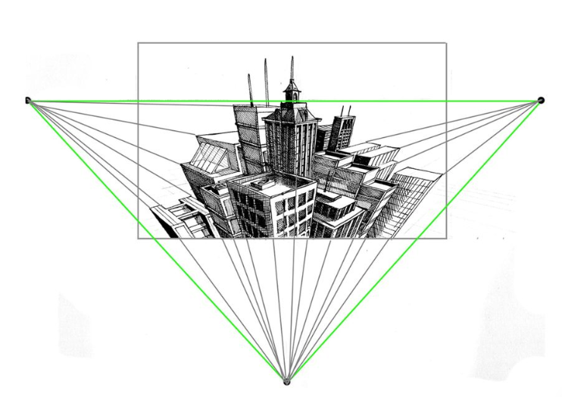

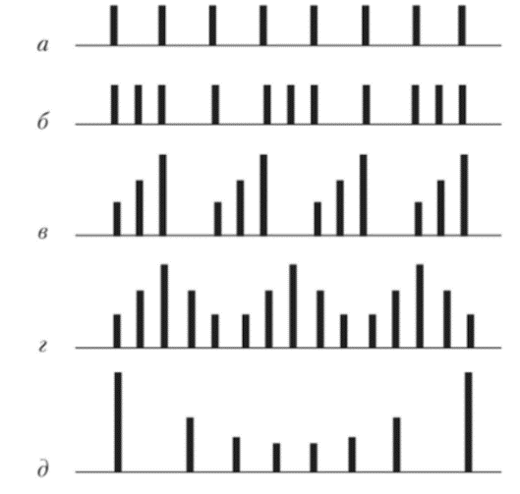

Мал. 1. Ритм

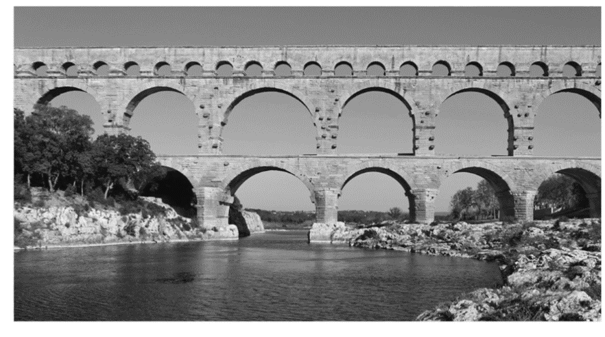

Мал. 2. Акведук Пон-дю-Гар (Франція; I століття н.е.)

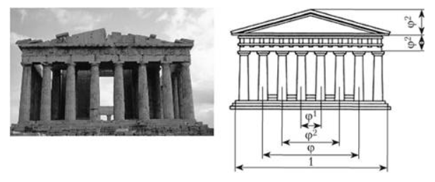
Мал. 3. Золоте січення. Пам'ятник античної архітектури, давньогрецький храм Парфенон (V ст. До н.е.)

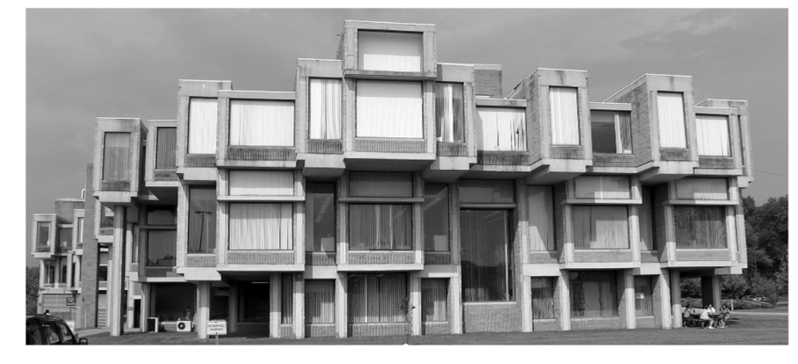

Мал. 4. Комбінаторика. Адміністративна будівля графства Орандж (США; 1960-і рр.). Архіт. П. Рудолф

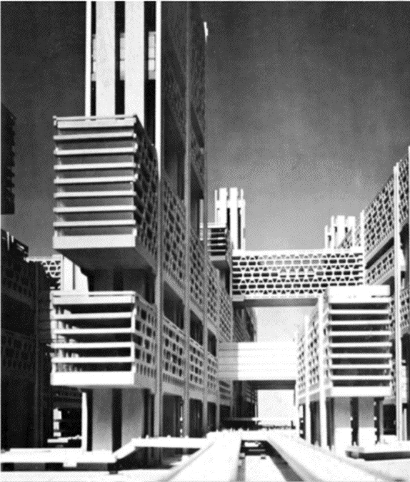

Мал. 5. Комбінаторика. Проект реконструкції району Токіо (1960-ті рр.). Архіт. К. Танге

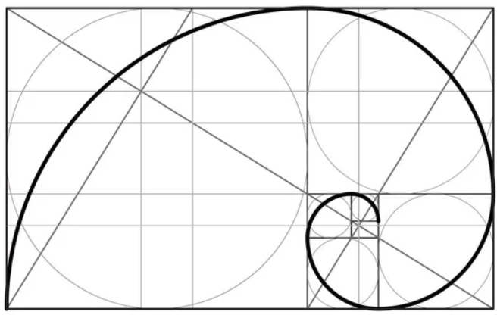

Мал. 6. Принципи «золотого перетину»

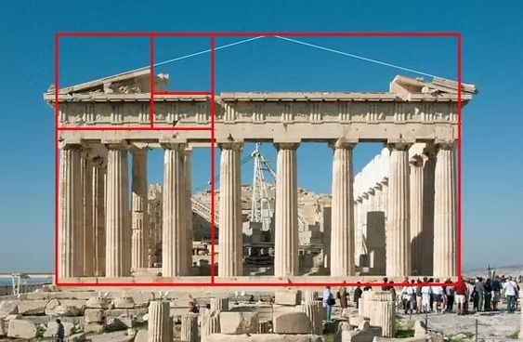

Мал. 7. Правило «золотого перетину»

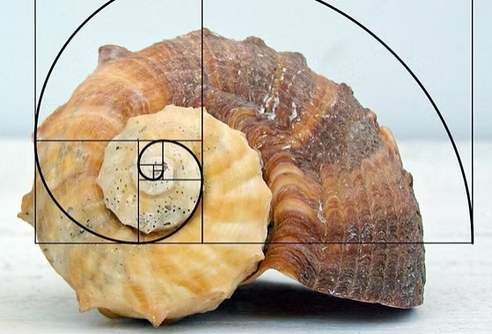

Мал. 8. Золотий перетин в природі

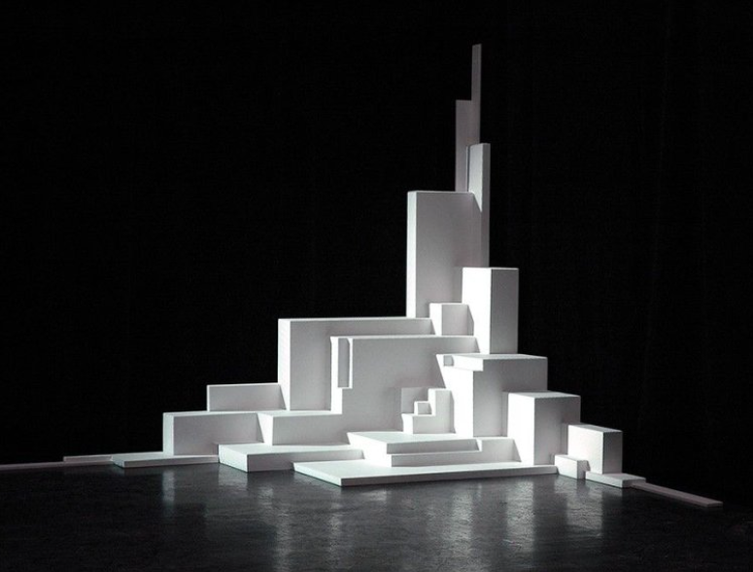

Мал. 9. Глибинно-просторова композиція

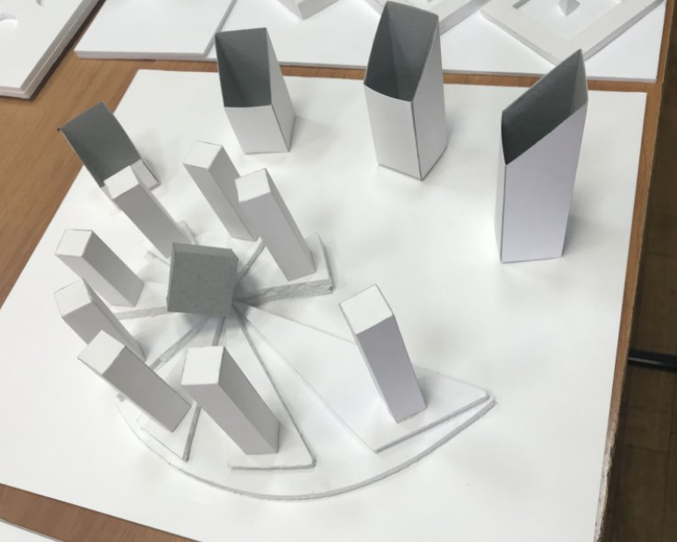

Мал. 10. Макет глибинно-просторової композиції

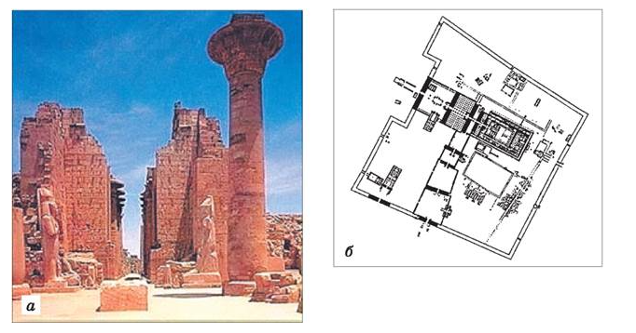

Мал. 11. Карнацький комплекс (приклад глибинно-просторової композиції): а — сучасний вигляд; б — план.

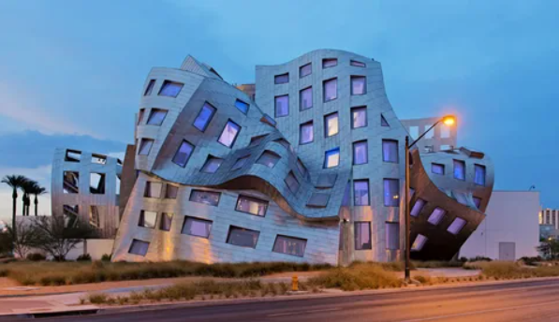

Мал. 12. Асиметрія в архітектурі

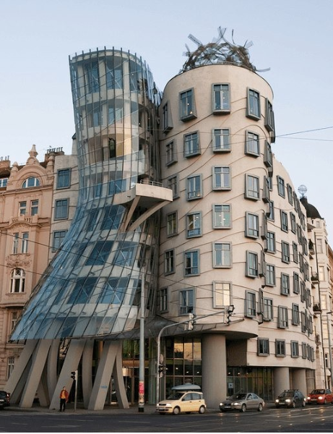

Мал. 13. Асиметрія в архітектурі на прикладі танцюючого будинку в м. Прага

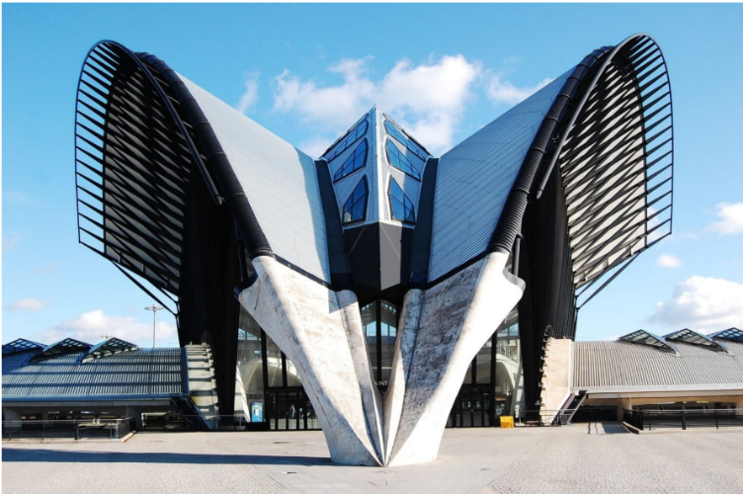

Мал. 14. Симетрія в архітектурі

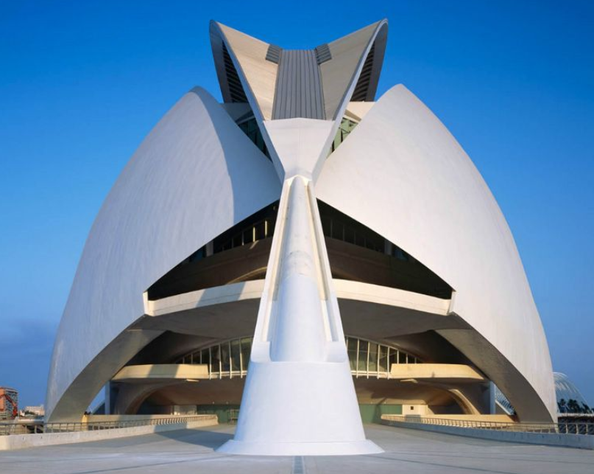

Мал. 15. Симетрія в архітектурі

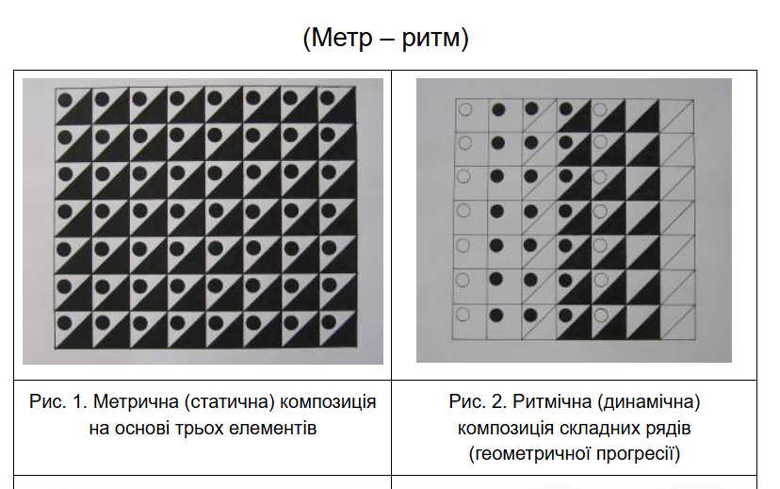

Мал. 16. Метрична та ритмічна композиція

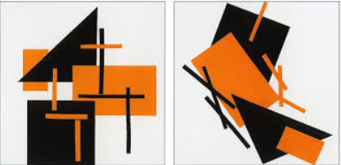

Мал. 17. Динаміка та статика

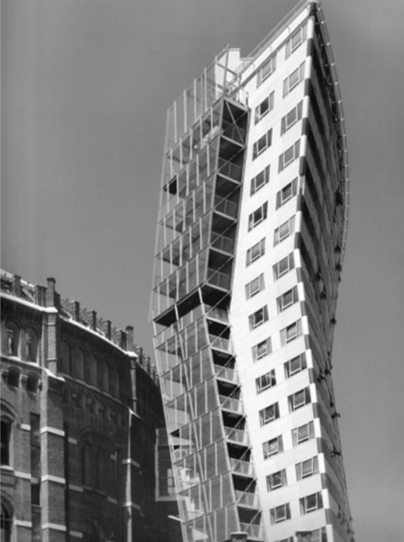

Мал. 18. Газометр - реконструкція будівлі в промзоні (Відень; 1996-2000). Динамічна композиція в архітектурі

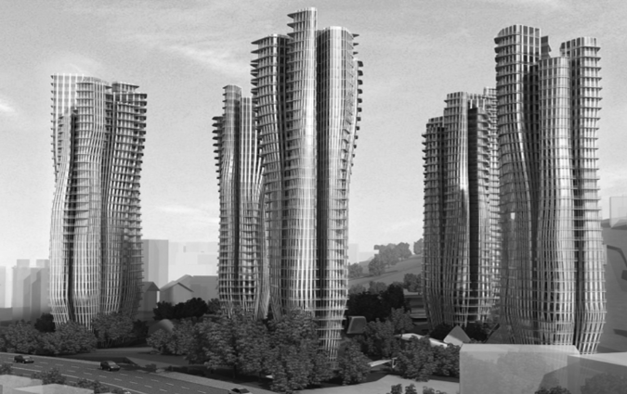

Мал. 19. Проект житлового комплексу в Сінгапурі (2008). Архіт. 3. Хадід. Приклад динамічної архітектури

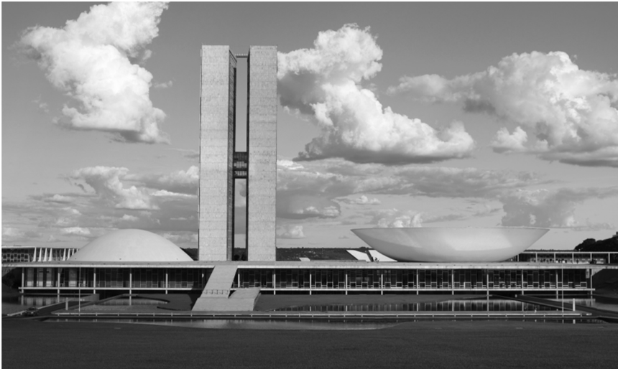

Мал. 20. Урядовий центр в м Бразиліа (1957-1959). Архіт. О. Німейєр. Приклад статичної архітектури

Список джерел

1. Ремізова О. І. Художні методи архітектурної композиції: навчальний посібник — навчальний посібник для здобувачів спеціальності «Архітектура та містобудування», що розкриває теоретичні основи композиції, техніки художнього моделювання та творчі завдання. Видано 2023 р. Електронний доступ з описом і завданнями. ResearchGate
2. Вергунова Н. С., Голіус В. А. (уклад.) Основи композиції в дизайні (навчальний посібник) — сучасний український посібник (2021) із загальними композиційними принципами, уживаними також у архітектурі: пропорції, ритм, контраст, простір. tkfk.te.ua
3. Колектив авторів. Архітектурна графіка та об’ємно-просторова композиція (навчальний матеріал) — актуальна навчальна програма, що включає теми: пропорції, золотий перетин, комбінаторика, колір і світло, оптичні ілюзії. Практичний ресурс для студентів архітектурних факультетів (PDF матеріали). wunu.edu.ua
4. Колектив авторів. Сучасна архітектурна освіта. Архітектура – Дизайн – Мистецтво України — збірник матеріалів Всеукраїнської наукової конференції (КНУБА, 2024), що містить сучасний контекст композиційних підходів, нові педагогічні та творчі практики в архітектурі. library.knuba.edu.ua

НАВЧАЛЬНО-МЕТОДИЧНЕ ВИДАННЯ

Архітектурна і об’ємно-просторова композиція: Конспект лекцій для здобувачів першого (бакалаврського) рівня освітньої програми «Архітектура та містобудування» галузі знань 19 Архітектура і містобудування денної та заочної форм навчання/уклад. З. М. Рубан-Головчук – Луцьк: Луцький НТУ, 2024. 28с
Р54
Комп'ютерний набір та верстка: З.М. Рубан-Головчук
Редактор: З.М. Рубан-Головчук

Підп. до друку «___»______2024р. Формат 60х84/16
Папір офс. Гарн. Таймс. Ум. друк. арк. 2,43.
Тираж _______прим.

Інформаційно-видавничий відділ
Луцького національного технічного університету
43018 м. Луцьк, вул. Львівська, 75
Друк – ІВВ ЛНТУ

